附件

医师资格考试网上报名上传资料操作流程

为确保各位考生顺利报名并通过资格审核，请仔细阅读以下内容：

一、网上报名时间
2026 年 1 月 29 日 10 时至 2026 年 2 月 11 日 24 时。逾期不予补报。注意事项如下：
（一）考生应于公告规定报名时间内 ，登录国家医学考试中心官网（http://www.nmec.org.cn）考生服务端进行网上报名。并按规定如实填报个人信息，确保真实有效。
（二）国家医学考试考生服务系统与网上报名系统同时开通。请考生完成网上报名后，登录考生服务系统，完善个人信息（务必如实填写手机号码）、上传相关报名材料，报名期间报名材料可自行调整。考生需在系统内对上传材料的真实性进行承诺。上传报名材料具体操作步骤如下：
1.进入考生网上报名系统，查看自己的报名信息，在报名信息处，点击“上传相关材料”按钮。

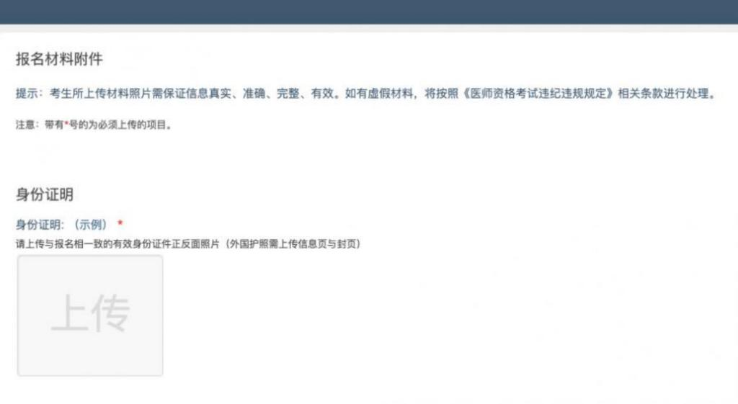
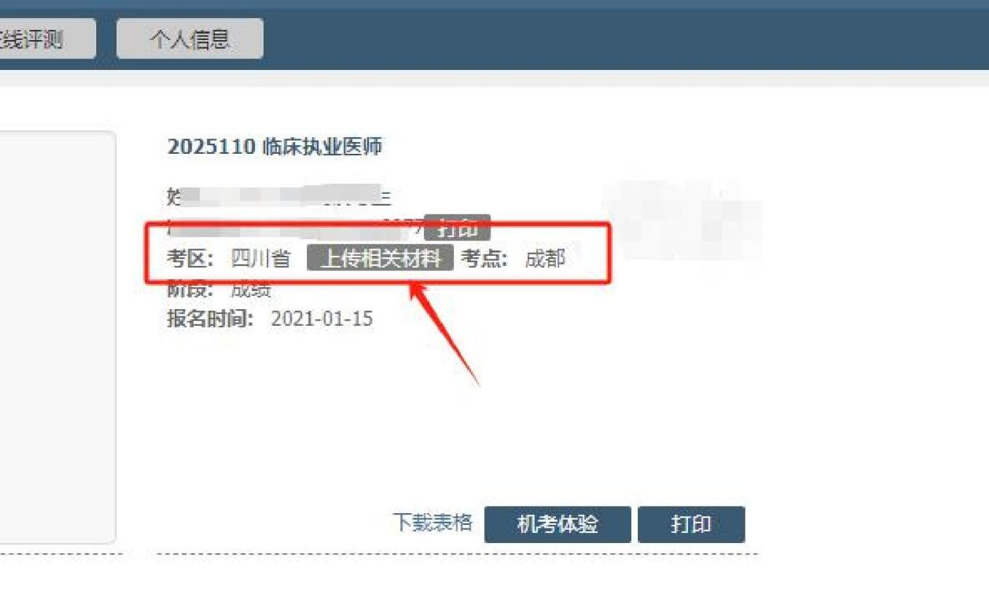
2.页面自动跳转至国家医学考试考生服务系统，考生使用 自 己的用户名密码登录后自动激活。激活成功后 ，会进入完善个人信息界面（如已完善将不显示该界面），请考生务必如实填写手机电话等信息，方便接收各类短信通知。在上传材料界面的最上方，点击修改按钮，考生可以随时完善个人信息。

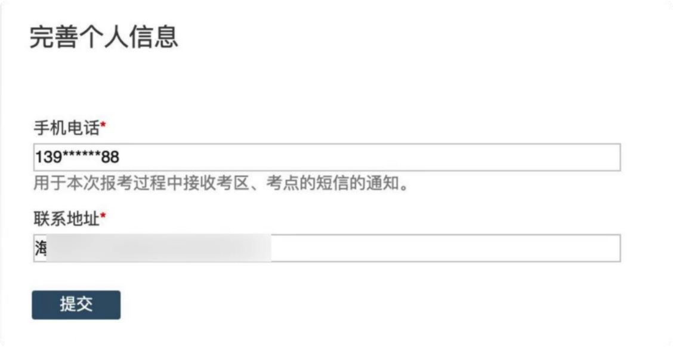

3.完善个人信息后，将显示材料上传界面。

4.点击上传按钮，进入上传图片界面。
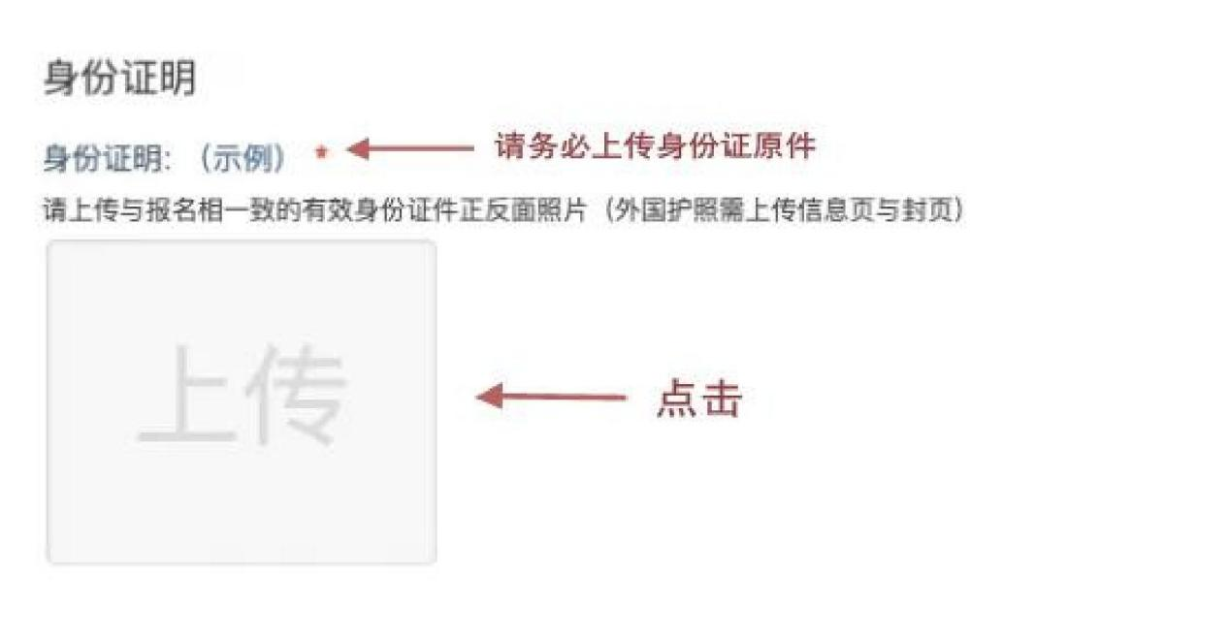

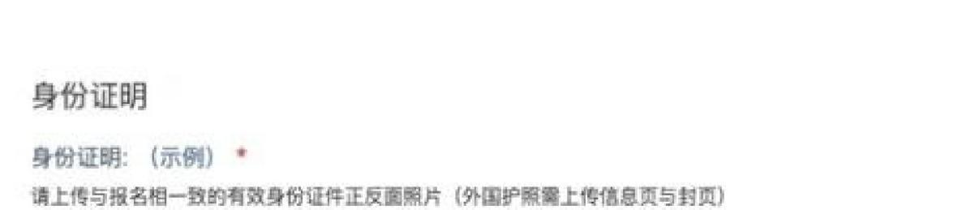

5.点击选取文件， 即可进入图片选择界面，选择完成点

击提交即可上传。
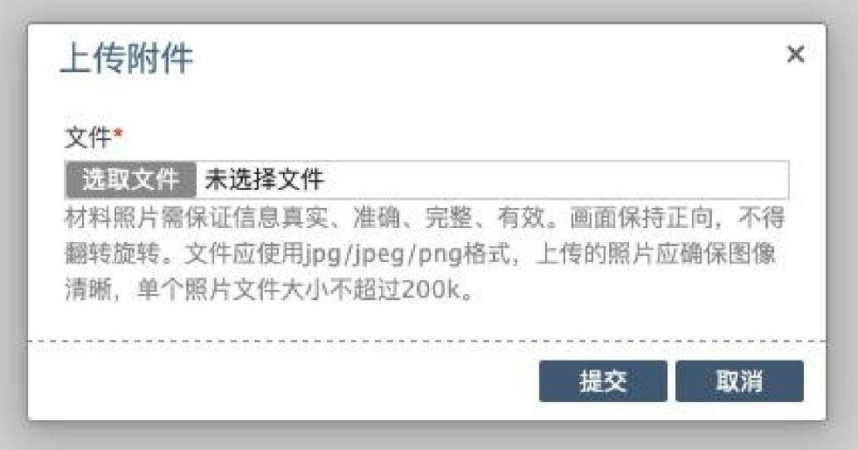
6.如果同一类型文件需要上传多个图片的，在上传完第一个图片之后，继续点击后面的上传即可上传多个图片。
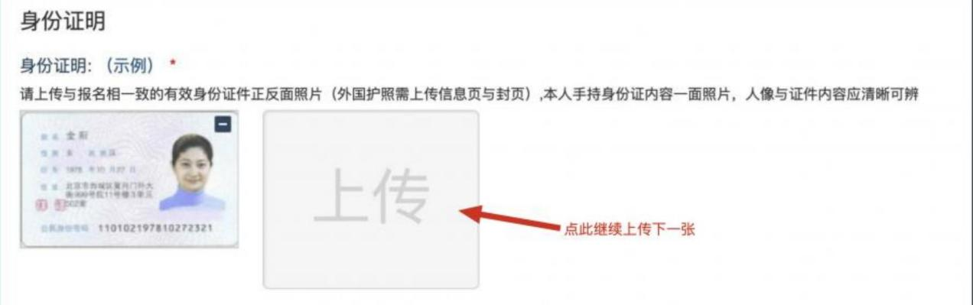
注意：有些图片只有两个或固定数量（例如身份证明材料），传完指定数量的图片后，则不能继续上传。
7. 图片上传错误，可点击图片右上角的“ － ”减号按钮删除，删除完成后，重新上传新图片即可。如果图片已经被锁定，则无法修改图片。

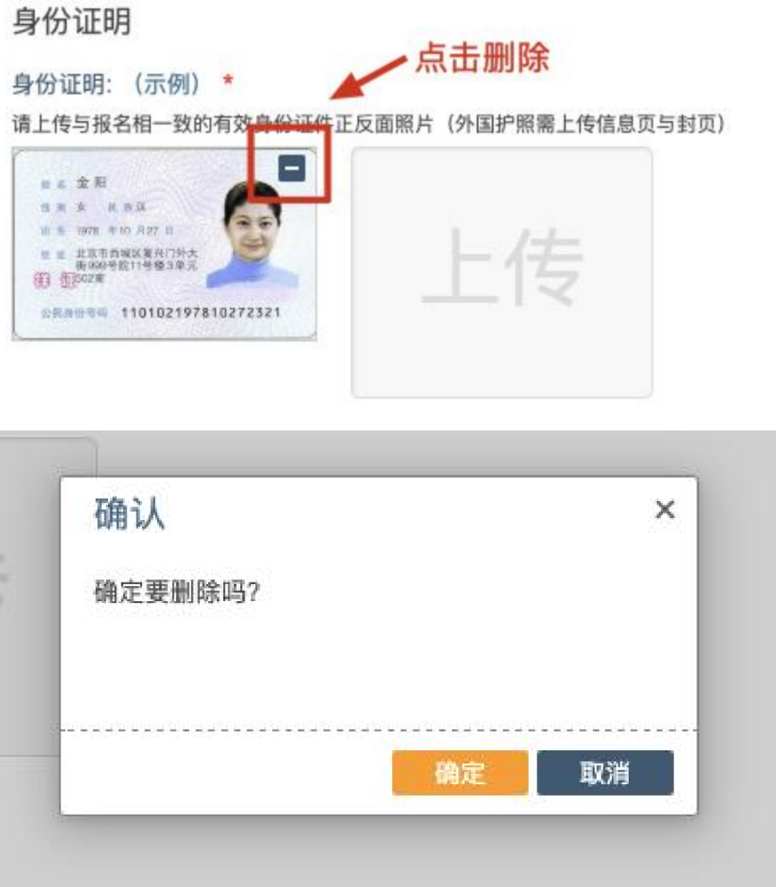
8.考生将报名材料图片上传完成后，点击最上方的提交审核按钮。提交后，表示上传成功。报名期间，如有需要可随时点击撤销按钮更换。
